# Министерство науки и Высшего образования Российской Федерации

Федеральное государственное бюджетное образовательное   
учреждение высшего образования

«Новосибирский государственный технический университет»



Кафедра теоретической и прикладной информатики

Лабораторная работа № 3  
по дисциплине «Программная инженерия»

|  |  |  |  |  |  |
| --- | --- | --- | --- | --- | --- |
|  | Факультет: | ПМИ |  |  | |
| Группа: | ПМИМ-21 |  |  | |
| Студенты: | Цыганков А. Стародубцев С. Демидович Е. | | |  | |
|  |  |  |  | |
| Преподаватель: | Зайцев М. Г. |  |  | |

Новосибирск

2022

1. **Цель работы**

Сформировать практические навыки построения сценариев вариантов использования на основе шаблонов и их описания с помощью диаграммы деятельности.

1. **Диаграмма прецедентов**

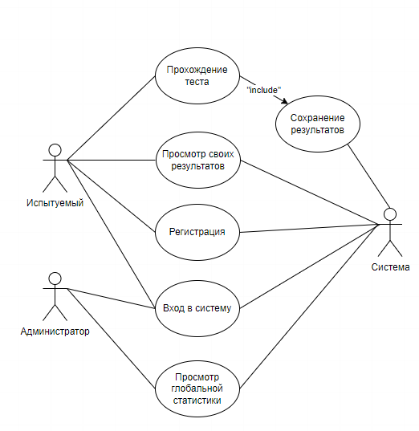

1. **Сценарии прецедентов**

**1)Имя:** прохождение теста.

**Краткое описание:** данный вариант использования позволяет пользователю пройти тестирование по методике Горбова.

**Область действия:** Web-приложение.

**Основное действующее лицо**: пользователь.

**Предусловие:** пользователь открыл Web-приложение и авторизовался в системе.

**Постусловия:** пользователю доступен результат тестирования.

**Основной сценарий:**

1. Вариант использования начинается, когда пользователь нажимает на кнопку «начать тестирование».
2. Система выводит на экран инструкцию.
3. Пользователь нажимает на кнопку «начать тест».
4. Система выводит на экран таблицу с цифрами в случайном порядке и засекает время прохождения.
5. Пользователь проходит тест согласно инструкции.
6. Система выводит результат тестирования и время прохождения на экран.
7. Вариант использования завершается.

**Альтернативные потоки событий:**

**Альтернатива 1**

**На шаге 3** пользователь нажимает на кнопку «отмена».

4. Система закрывает инструкцию.

5. Вариант использования завершается.

**Альтернатива 2**

**На шаге 5** пользователь допускает ошибку и выбирает неправильное значение.

6. Система предупреждает пользователя об ошибке.

**2)Имя:** сохранение результатов.

**Краткое описание:** данный вариант использования позволяет системе сохранить результаты в базу данных.

**Область действия:** Web-приложение.

**Основное действующее лицо**: пользователь.

**Предусловие:** авторизированный пользователь прошёл тестирование.

**Постусловия:** результаты тестирования сохранены в базу данных.

**Основной сценарий:**

1. Вариант использования начинается, когда авторизированный пользователь завершает тестирование.
2. Система сохраняет результаты в базу данных.
3. Вариант использования завершается.

**Альтернативные потоки событий:**

**Альтернатива 1**

**На шаге 2** нет связи с базой данных.

3. Система выводит сообщение об ошибке.

4. Вариант использования завершается.

**3)Имя:** просмотр своих результатов.

**Краткое описание:** данный вариант использования позволяет пользователю посмотреть свои результаты тестирования.

**Область действия:** Web-приложение.

**Основное действующее лицо**: пользователь.

**Предусловие:** авторизированный пользователь прошёл тест хотя бы один раз.

**Постусловия:** пользователю доступны результаты тестирования.

**Основной сценарий:**

1. Вариант использования начинается, когда пользователь нажимает на кнопку «мои результаты».
2. Система выводит на экран результаты.
3. Вариант использования завершается.

**Альтернативные потоки событий:**

**Альтернатива 1**

**На шаге 2** нет связи с базой данных.

3. Система выводит сообщение об ошибке.

4. Вариант использования завершается.

**4)Имя:** регистрация.

**Краткое описание:** данный вариант использования позволяет пользователю зарегистрироваться в системе.

**Область действия:** Web-приложение.

**Основное действующее лицо**: пользователь.

**Предусловие:** пользователь открыл Web-приложение.

**Постусловия:** пользователю доступно окно регистрации.

**Основной сценарий:**

1. Вариант использования начинается, когда пользователь нажимает на кнопку «регистрация».
2. Пользователь вводит логин и пароль в соответствующие текстовые поля и подтверждает регистрацию.
3. Система проверяет наличие информации в полях, а также присутствует ли введённый логин в базе данных.
4. Новый пользователь добавляется в базу данных.
5. Выводится сообщение об успешной регистрации.
6. Вариант использования завершается.

**Альтернативные потоки событий:**

**Альтернатива 1**

**На шаге 3** уже существует пользователь с таким логином.

1. Система выводит сообщение о том, что пользователь с таким логином уже существует.

**Альтернатива 2**

**На шаге 4** нет связи с базой данных.

5. Система выводит сообщение об ошибке.

6. Вариант использования завершается.

**5)Имя:** вход в систему.

**Краткое описание:** данный вариант использования позволяет пользователю авторизоваться в системе.

**Область действия:** Web-приложение.

**Основное действующее лицо**: пользователь.

**Предусловие:** пользователь открыл Web-приложение.

**Постусловия:** пользователю доступно окно авторизации.

**Основной сценарий:**

1. Вариант использования начинается, когда пользователь нажимает на кнопку «авторизация».
2. Пользователь вводит логин и пароль в соответствующие текстовые поля и подтверждает вход.
3. Система проверяет наличие информации в полях, а также присутствует ли в базе данных такой пользователь.
4. Система открывает главную страницу.
5. Вариант использования завершается.

**Альтернативные потоки событий:**

**Альтернатива 1**

**На шаге 3** пользователь неверно ввёл логин или пароль.

1. Система выводит сообщение о неудачной попытке входа.

**Альтернатива 2**

**На шаге 3** нет связи с базой данных.

4. Система выводит сообщение об ошибке.

5. Вариант использования завершается.

**6)Имя:** просмотр глобальной статистики.

**Краткое описание:** данный вариант использования позволяет администратору посмотреть глобальную статистику прохождения тестирования в системе.

**Область действия:** Web-приложение.

**Основное действующее лицо**: администратор.

**Предусловие:** администратор авторизовался в системе.

**Основной сценарий:**

1. Вариант использования начинается, когда администратор нажимает на кнопку «статистика».
2. Система выводит на экран результаты.
3. Вариант использования завершается.

**Альтернативные потоки событий:**

**Альтернатива 1**

**На шаге 2** нет связи с базой данных.

3. Система выводит сообщение об ошибке.

4. Вариант использования завершается.

1. **Диаграммы деятельности для каждого прецедента**

* Прохождение тестирования

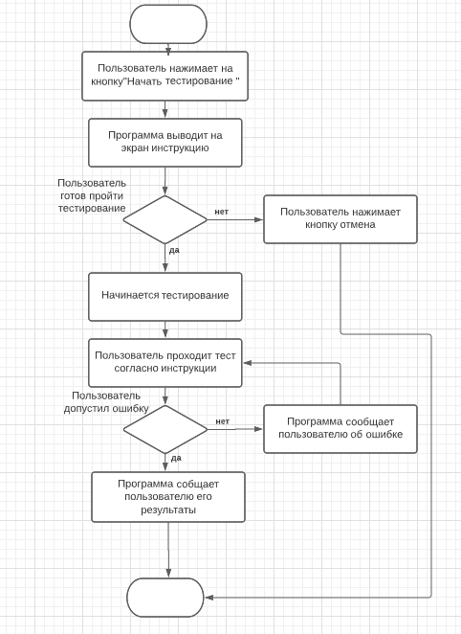

* Сохранение результатов

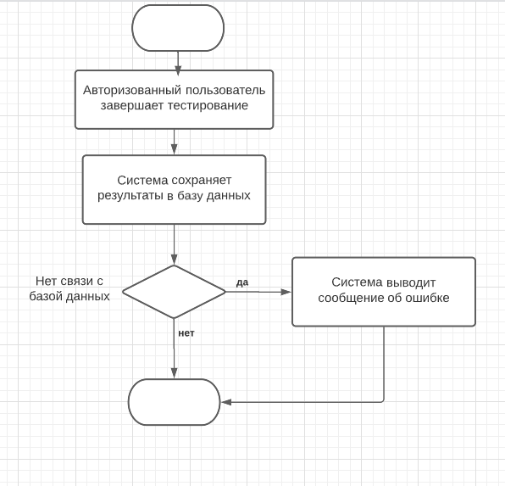

* Просмотр своих результатов

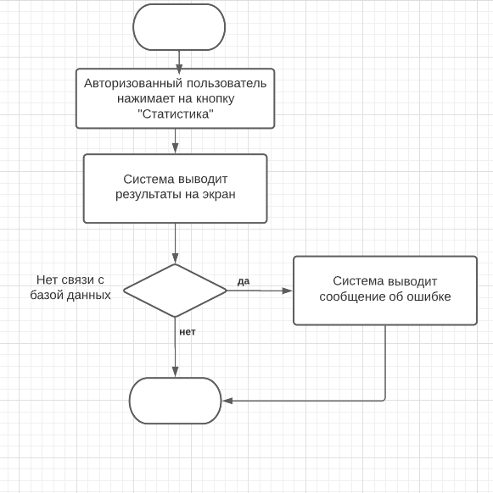

* Регистрация

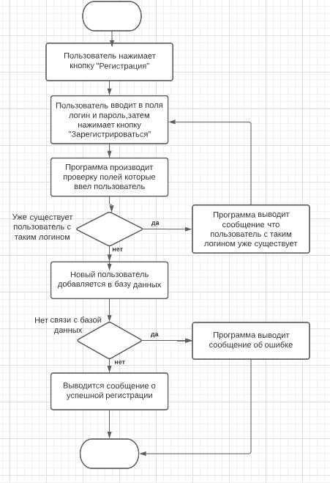

* Авторизация (вход в систему)

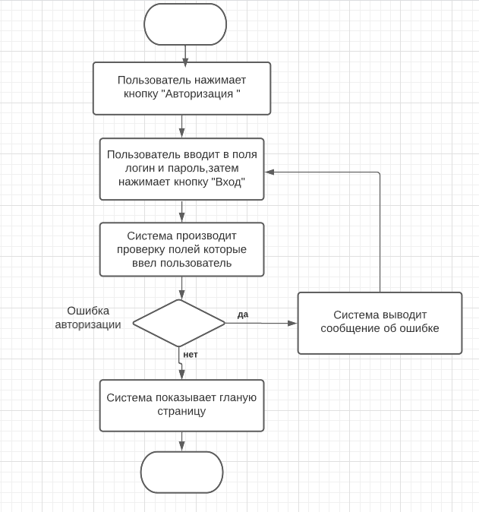

* Просмотр глобальной статистики

